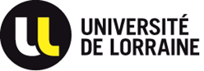
U.F.R. Arts, Lettres et Langues - Metz
Département L.E.A.
MASTER Technologies de la traduction

APPROCHES ET MÉTIERS DE LA TRADUCTION

Un traducteur littéraire à l’aube de l’informatique : l’utopie d’Elmar Tophoven face aux évolutions technologiques de la fin du XXe siècle

Solange ARBER
Maîtresse de Conférences en études germaniques
à l’Université de Picardie Jules Verne

le 21 janvier 2022, 14h-15h30
salle A208

Inscription obligatoire

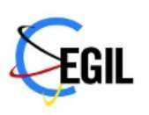
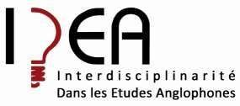
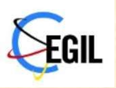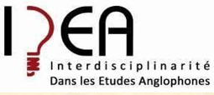

Renseignements et inscriptions :
Marc Lacheny : marc.lacheny@univ-lorraine.fr
Vasilica Le Floch : vasilica.le-floch@univ-lorraine.fr

